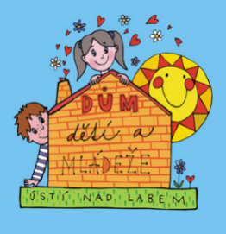
PROPOZICE
Krajské finále SLŠ v přehazované

kategorie II. - smíšené školní družstvo
Jirkov: čtvrtek 12. března 2020

- Všeobecná ustanovení
- Pořadatel: | Dům dětí a mládeže a ZpDVPP, Ústí nad Labem, p.o.,  Krajská rada AŠSK Ústeckého kraje, Městské gymnázium a ZŠ Jirkov
- Termín konání: | čtvrtek 12. března 2020  zahájení v 9,00 hodin
- Místo konání: | Městské gymnázium a ZŠ, Krušnohorská 1675, Jirkov
- Účastníci: | Vítězové okresních kol Ústeckého kraje. Z každého okresu startuje v dané kategorii jedno smíšené školní družstvo. Družstvo má maximálně 10 hráčů a 2 vedoucí. Vedoucí družstva musí být v pracovně právním vztahu se školou a zároveň starší 18 let.
- Kategorie: | II. kategorie – (žáci 4. - 5. třídy, smíšené školní družstvo)  Pro účast družstva v soutěži je nutné splnit tyto podmínky:  1. Družstvo je složeno z žáků jedné školy.  2. Členové družstva musí odpovídat příslušnou třídou*  Všechny podmínky musí být splněny zároveň.  *VÝJIMKA: V kvalifikacích okresních kol a finálových kolech okresních kol mají mladší žáci právo startu v nejbližší starší kategorii.  VÝKLAD: Žák páté třídy (kat. II.) může startovat v kategorii III. Žák sedmé třídy (kat. III.) základní školy může startovat v kategorii IV. Studenti víceletého gymnázia spadající do kategorie IV. nesmí  startovat v kategorii V.  Start mladších žáků za starší není povolen od krajských kol výše.  Upozornění: Pokud žák opakuje ročník, zařadíte jej do té kategorie, které by odpovídal, pokud by ročník neopakoval.  PŘÍKLAD: Žák sedmé třídy jednou propadl a nyní navštěvuje sedmou třídu. Dle věku by měl navštěvovat osmou třídu. Pro účast v školních sportovních soutěžích bude zařazen do kategorie IV.  Soutěže probíhají bez účasti studentů sportovních gymnázií.
- Organizační výbor: | - ředitel soutěže: Jiří Olišar – MGaZŠ Jirkov  - KR AŠSK ČR Ústeckého kraje – Mgr. Václav Pěkný  - hospodářka: Věra Rousová
- Přihlášky: | Zasílejte do 6. března 2020  na e-mail: vpekny@volny.cz, info: tel. 604 547 050  V přihlášce uveďte sport, kategorii, název školy s přesnou adresou, jméno vedoucího družstva, telefon, e-mailovou adresu.
- Účastnický poplatek: | Bez účastnického poplatku
- Prezence: | 12. 3. 2020 od 8,00 do 8,30 hodin  Originál „Přihláška/soupiska“ musí být potvrzena ředitelem školy. V kolonce „Poznámka/podpis“ se každý účastník podepíše.
- Cestovné: | Cestovné nebude proplaceno.
- Zdravotní zabezpečení a dozor na žáky: | Účastníci akce nejsou pořadatelem pojištěny proti úrazům, krádežím ani ztrátám. Pořadatel doporučuje, aby účastníci uzavřeli individuální úrazové pojištění. Za zdravotní způsobilost odpovídá vysílající škola. Účastníci musí mít s sebou průkazku zdravotní pojišťovny.  Dozor nad účastníky zajišťuje v plném rozsahu a po celou dobu soutěže vysílající škola. (Vyhláška MŠMT ČR č.55/2005 §7, odst. 2)
- GDPR | GDPR: "Údaje v rozsahu "jméno, příjmení, rok narození, škola, umístění" u subjektu údajů "účastník soutěže" je zpracováván (zveřejněn) ve veřejném zájmu (čl. 6 odst. 1 písm. e) obecného nařízení, kdy příjemcem údajů je veřejnost (dochází ke zveřejnění na webu)."
- technická ustanovení
- Podmínky účasti: | Soutěž je řízena všeobecnými podmínkami AŠSK. V družstvech mohou startovat pouze žáci příslušné školy, kteří jsou uvedeni na soupisce potvrzené ředitelem školy. Dále mohou startovat pouze žáci gymnázií splňující podmínky pro účast na soutěžích AŠSK – viz Termínový kalendář str. 7.  Za zdravotní způsobilost zodpovídá vedoucí družstva. Účastníci nejsou pojištěni proti úrazu a případným ztrátám. Účastníci mají u sebe kartičky zdravotní pojišťovny.
- Materiální zabezpečení: | Každé družstvo musí mít jednotný dres. Je povinná obuv do tělocvičny.
- Protesty: | Protest je možné podávat do 10 minut po vyvěšení výsledků v písemné podobě hlavnímu rozhodčímu se vkladem 300 Kč, který v případě zamítnutí propadá pořadateli. Protesty bude řešit soutěžní komise.
- Soutěžní komise: | - ředitel soutěže  - hlavní rozhodčí  - zástupce účastníků
- Předpis: | Hraje se podle pravidel přehazované, které jsou součástí těchto propozic.
- Systém soutěže: | Závisí na počtu přihlášených družstev. Předpokládá se systém dvou skupin „každý s každým“ první dvě družstva semifinále první s druhým a vítězové finále o 1. a 2. místo, poražení o 3. a 4. místo.
- Losování: | Losování provede vedení Krajské rady ASŠK ČR Ústeckého kraje.
- Stanovení pořadí: | - Hraje se na 2 vítězné sety do 15 bodů (s rozdílem dvou bodů, maximálně 17:16). Vítězství (dva body), prohra (1 bod). O pořadí rozhoduje:  - Počet bodů  - Vzájemný zápas  - Poměr setů  - Poměr míčů
- Postup: | Vítězná družstva postupují do Republikového finále, které proběhne 25.-26. 3. 2020 v Liberci.
- Pravidla: | Hřiště je shodné s hřištěm na volejbal (9 x 18 m), čáry jsou součástí hřiště. 3 metry od středové čáry jsou vyznačeny útočné čáry. Síť je volejbalová, výška sítě je 210 cm. Hrací plochu vymezují anténky umístěné na síti nad bočními čarami (nejsou nutné). Míč je volejbalový, velikost č. 5. Družstvo je smíšené, na hřišti hraje 6 hráčů, z toho nejméně dvě dívky + hráči na střídání, maximálně 10 hráčů na soupisce. Každé družstvo může v jedné sadě střídat šestkrát. Utkání se hraje na 2 vítězné sety do 15 bodů (s rozdílem dvou bodů, maximálně 17:16).  Utkání zahajuje družstvo, které losem vyhrálo podání. (Družstvo, které vyhrálo los, má možnost volby – podání nebo stranu, zvolí-li podání, druhé mužstvo si pak volí stranu).
- Základní postavení při zahájení hry: | 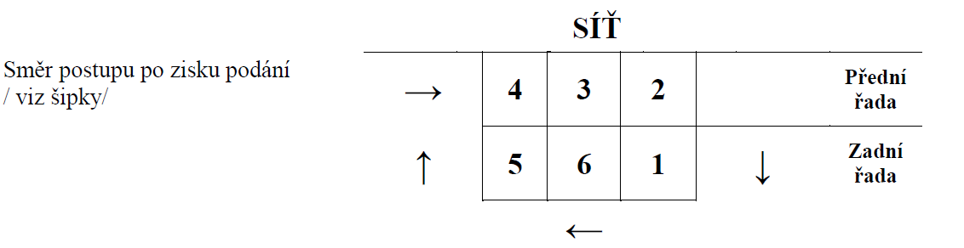  Podává pravý zadní hráč (na nákresu označen č. 1), a to v celém prostoru za koncovou čarou, hodem jednoruč vrchem. Podávat může v běhu i ve výskoku. Při podání nesmí překročit, ani dotknout se zadní čáry. Po provedení podání může dopadnout do hřiště. Podání se musí odehrát do 5 sekund po zapískání rozhodčího. Míč musí přeletět přes síť do soupeřova pole, nesmí se dotknout anténky, ale může se dotknout sítě. Družstvo, které podání získalo, musí před jeho provedením postoupit o jedno místo ve směru hodinových ručiček. (Na nákresu 1 na místo 6, atd.). Družstvo, které podání přijímá, musí v tu chvíli dodržet základní postavení. (Tzn., že např. zadní hráč 1 musí mít před sebou hráče 2 a vlevo vedle sebe hráče 6). V průběhu hry mohou však postavení libovolně měnit (přebíhání, jako ve volejbalu).
- Způsob hry: | Míč je možno chytit rukama nebo odrazit kteroukoliv částí těla (i nohama). S míčem se smí udělat pouze tři kroky, je možné jej odehrát ve výskoku. S míčem se nesmí běhat, držet míč se smí pouze 5 sekund. Míč se přihrává jednoruč nebo obouruč vrchem. K zahrání míče do pole soupeře má družstvo možnost max. 3 dotyků, chycení nebo odraz. Pokouší-li se více hráčů chytit míč, např. chytí-li míč dva hráči současně, počítají se družstvu 2 dotyky. Výjimku tvoří míč zpracovaný po bloku a míč zpracovaný po smeči, kdy může hráč zpracovat míč dvěma částmi těla po sobě, např. nohou (hlavou) a chycením (odrazem). Míč musí přeletět přes síť mezi anténkami, nesmí se jich však dotknout. Hráči nesmějí vstoupit do soupeřova pole, přešlápnout středovou čáru, ani se dotknout sítě kteroukoliv částí svého těla.
- Smeč: | Smeč je prudké odehrání míče do soupeřova pole ve výskoku, a to jednoruč i obouruč. Smečovat mohou všichni hráči, hráči zadní (1, 6, 5) se však musí odrážet až z obranného pole, tedy za 3 m útočnou čárou.
- Blok: | Je vytvoření „obranné hráze“ z paží bránícího hráče (hráčů) na síti tak, aby útok soupeřů (podání nelze blokovat) buď neprošel přes síť, nebo byl alespoň ztlumen. Blokovat mohou jen hráči přední řady (2, 3, 4), a to samostatně nebo ve dvojici, případně ve trojici, jednoruč i obouruč. Blok se nezapočítává do dotyků míče, takže kterýkoliv z blokujících hráčů může bezprostředně po bloku hrát znovu, nebo míč zpracuje další spoluhráč. V obou případech se až tento zásah počítá jako první dotyk míče. Blokující mohou přesahovat rukama přes síť, ale nesmějí se jí dotknout a rovněž se nesmějí míče dotknout dříve, než provedou soupeři útok.
- Zisk bodu: | Je logickým cílem celé hry. Získává jej družstvo, které svým podáním nebo útokem způsobí, že soupeři spadne míč do vlastního pole nebo jej sice zpracuje, ale tak, že spadne na zem mimo hrací plochu soupeře. Chyba je i dotyk míče cizího tělesa nebo anténky. Každá chyba soupeře je zisk bodu a současně i zisk podání, jestliže předtím podával soupeř.
- Chyby ve hře: | - Hráč se dotkne sítě.  - Hráč překročí střední čáru, nebo se dotkne soupeřova pole rukama.  - Hráč ze zadní řady blokuje.  - Hráč zadní řady hraje v předním poli do soupeřova pole.  - Hráč hraje míč dvakrát za sebou (kromě při bloku).  - Míč se dotkne země nebo nějakého předmětu.  - Míč je zahrán do autu.  - Družstvo hraje s míčem počtvrté.  - Míč není podán správně (projde pod sítí, je podán do autu).  - Chybné postavení družstva.  - Ve hře je na hřišti více než 6 hráčů.  - Střídaný nebo střídající hráč není hlášen rozhodčímu.  - Družstvo nepodává podle pořádku.  - Kdokoliv z družstva se chová neslušně nebo nesportovně.

Mgr. Václav Pěkný | Tomáš Laibl, garant za | Mgr. Václav Pěkný | Věra Rousová
předseda KR AŠSK ČR Ústeckého kraje | Dům dětí a mládeže a ZpDVPP, Ústí nad Labem, p.o. |  | KR AŠSK ČR Ústeckého kraje
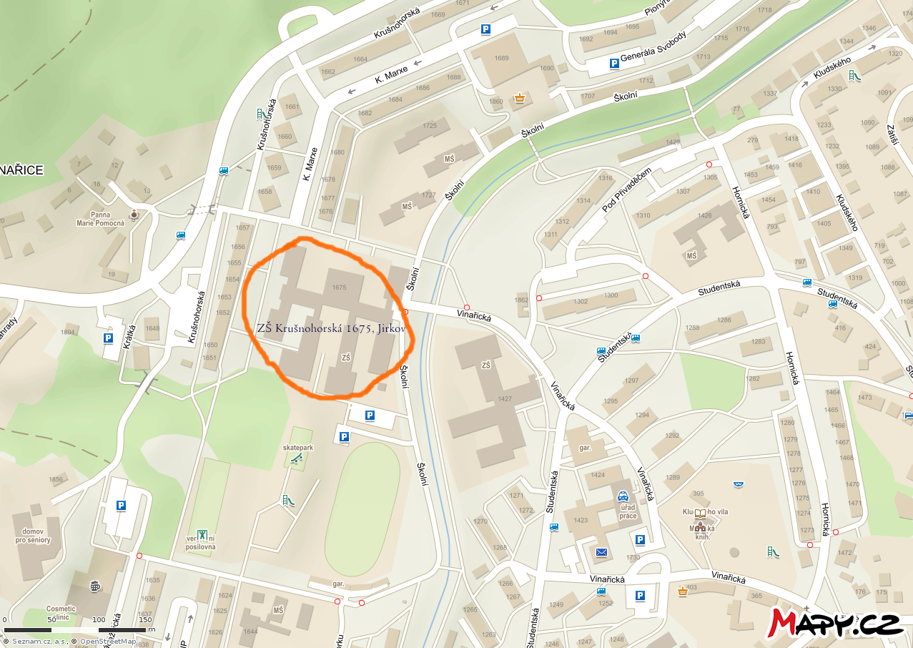

Přihláška na soutěž A soupiska
(prezenční listina soutěžících a doprovodu)
Název, datum a místo konání akce |  |  |  |  |  |  |  |  | Věková kat. |  | chlapci/dívky
Školní k. |  | Okrskové k. |  | Okresní k. | Krajské k. |  | Kvalifikace |  | Republikové finále
Název školy (ŠSK) |  |  | Adresa (ulice, psč, obec), e-mail, telefon
IČO školy
(*povinný údaj)
Vedoucí, trenér (jména) |  |  | Adresa (ulice, psč, obec), e-mail, telefon |  |  |  |  |  |  | Rok narození
Poř.  číslo | Soutěžící  (příjmení, jméno) |  |  |  |  | Rok narození |  | Třída |  | Poznámka/podpis
1.
2.
3.
4.
5.
6.
7.
8.
9.
10.
11.
12.
13.
14.
15.
16.

V ______________________ dne: __________
Ředitelství školy potvrzuje, že žáci a žákyně uvedení na soupisce jsou žáky denního studia školy, uvedeného věku a nikdo z uvedených žáků není osvobozen od TV a nemá III. nebo IV. zdravotní klasifikaci.
Razítko a podpis ředitele školy
Potvrzení příslušné rady AŠSK ČR

Čestné prohlášení zúčastněné školy, že:
(nehodící se škrtněte)
JE
registrační číslo klubu AŠSK ČR NENÍ

